Ditjes en datjes

- Dinsdag en donderdag turnen: gemakkelijke kledij en geen
rokjes. Het is telkens het 1ste uurtje turnen. Gelieve op tijd te zijn.

- Maandag 14 oktober: we gaan naar het bos en atelier

- 16 november: speurreuzen en kinderfuif

- 4 december: de sint op bezoek

- 13 en 14 december: kerstmarkt

- woensdag 30 april: pedagogische studiedag

pompoenen te koop

Boer Jan schenkt dit jaar opnieuw zijn pompoenenoogst aan
het Reuzenhuis. Vanaf zondag 29 september (Reuzenrun) kan je dan ook aan een spotprijs je voorraad pompoenen voor de
winter bij ons inslaan. De opbrengst gaat dit jaar mee in de Reuzenrunpot voor onze goede doelen.
Zegge het voort …..

Het poortje
Beste ouders,

Op onze vrije dag werd op en vooral rond de school verder gewerkt. De volgende fase in het grote tuin-treinproject is begonnen. Dit brengt met zich mee dat je vanaf dinsdag 1 oktober terug binnen moet langs de oude schoolingang en niet meer langs het houten poortje. De pomp op het poortje is binnen voor herstelling (hopelijk kan dit snel gemaakt worden). Iedereen zal er moeten opletten het ijzeren poortje achter zich dicht te doen zodat we toch afgesloten blijven.

We hopen de treinwagon dan spoedig te mogen verwelkomen op ons domein.

Als alles vlot verloopt, kunnen we dan ons houten poortje terugplaatsen.

Geniet nog van jullie mooie extra dag met de kinderen en tot morgen,

Het reuzenteam

Klasnieuws: week 4

Het project “Robin Hood” kent een vliegende start. Sommigen kenden Robin Hood niet, dus lazen we eerst en vooral het verhaal uit het boek van Louise.
We luisterden ook naar enkele liedjes van de musical Robin Hood en we zongen uit volle borst mee. Zeker het liedje “ik ben Robin Hood” werd zeer enthousiast onthaald. Sommige kids kenden het lied al en zongen de hele tekst mee. http://www.youtube.com/watch?v=J6Pe-GcK7Xw

We bekeken deze week, in kleine stukjes, naar de film van Robin Hood.
Volgende week zullen we onze oren en ogen open zetten voor de musical.


Jef had thuis een echte pijl en boog gemaakt zoals Robin Hood. We namen dit als voorbeeld om zelf eentje in elkaar te knutselen. We zochten de beste takken, takken die een beetje doorbuigen. We moesten niet ver zoeken. Aan het witte kot achter het terras groeit er een vliesbessenstruik, ideaal om een boog van te maken.
Met touw versierden we de boog en wie wilde kon die ook schilderen.
De concentratie was belangrijk, want ze moesten de boog vasthouden en met de andere hand het touw manipuleren.

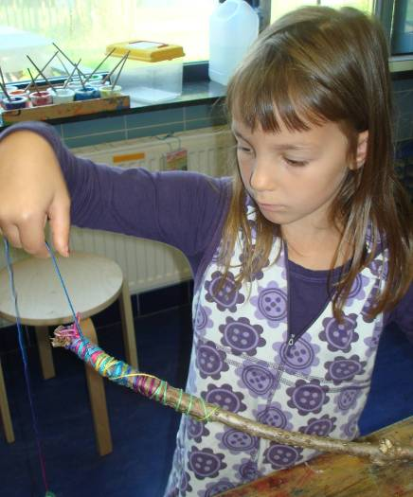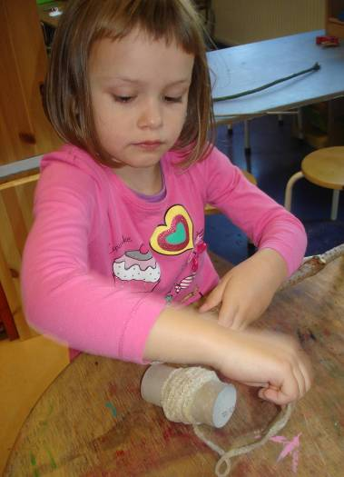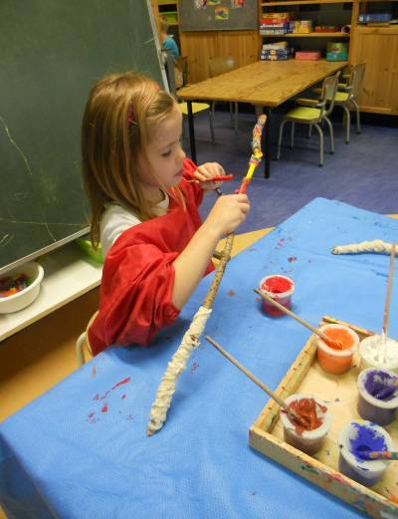
Typisch aan Robin Hood is de pijl en boog, maar ook zijn hoed. We plooiden onze eigen Robin Hood hoed.

1. We beginnen met het blad in twee de vouwen. En altijd goed op de vouw wrijven.

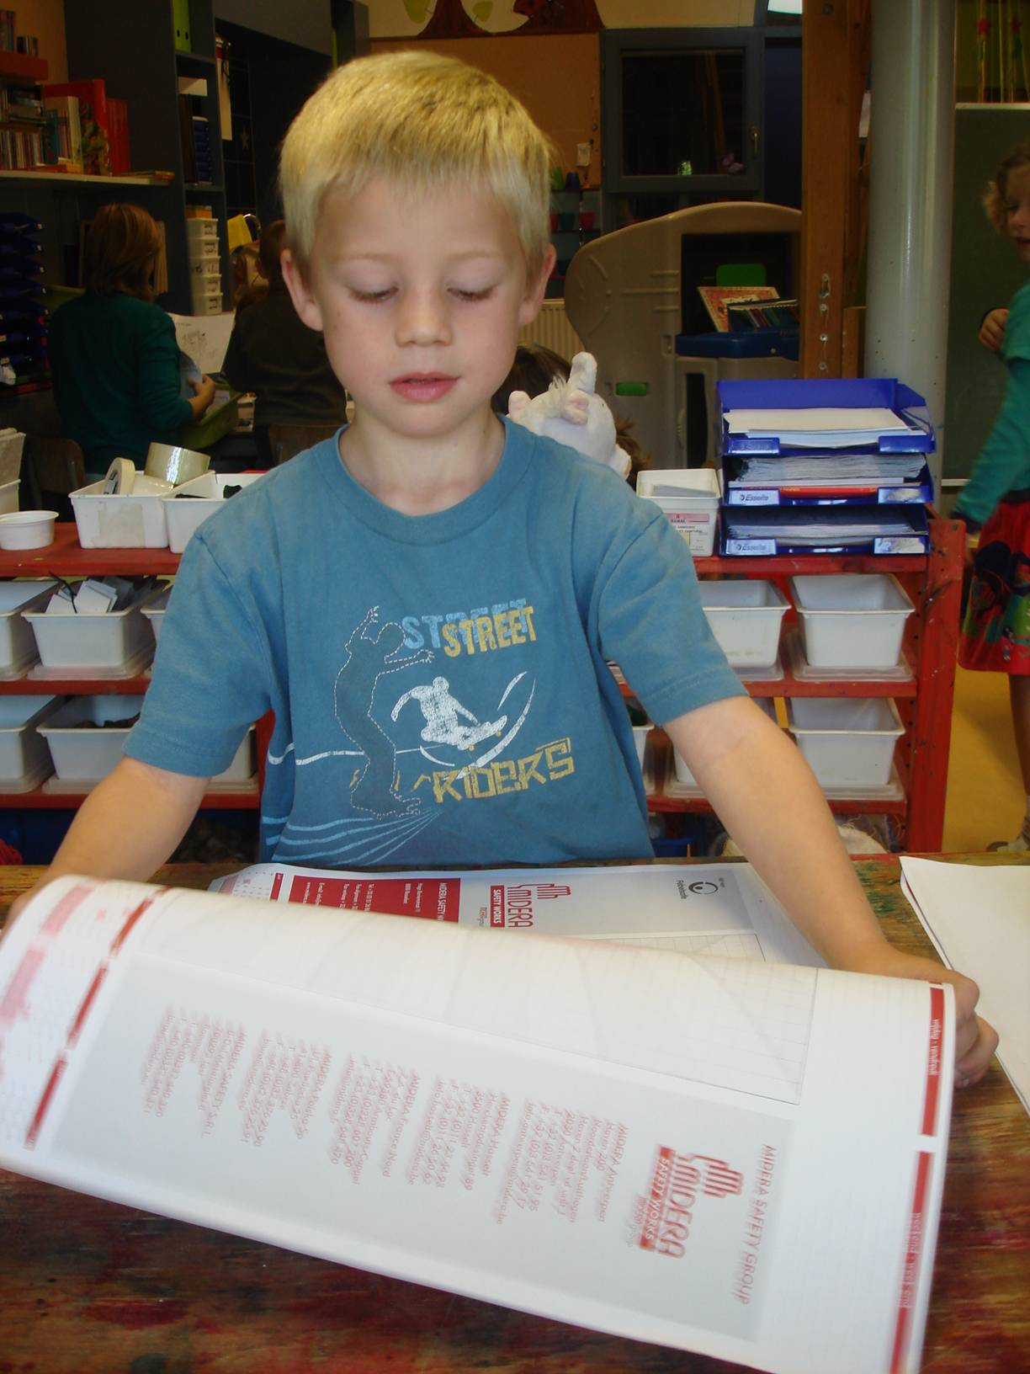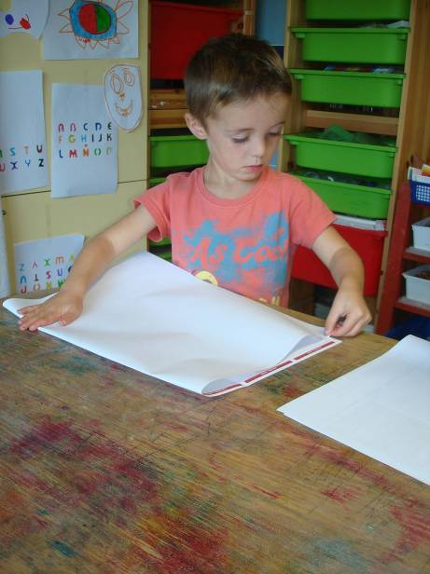

2. De open kant bij je buik leggen en in tweeën vouwen van links naar rechts.

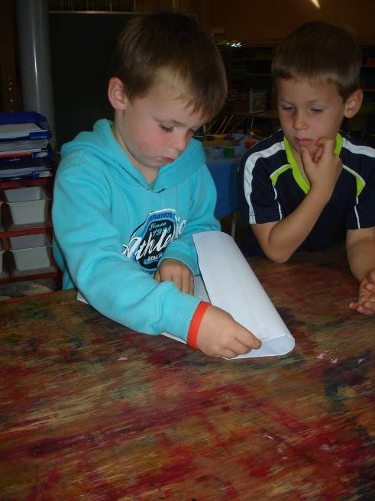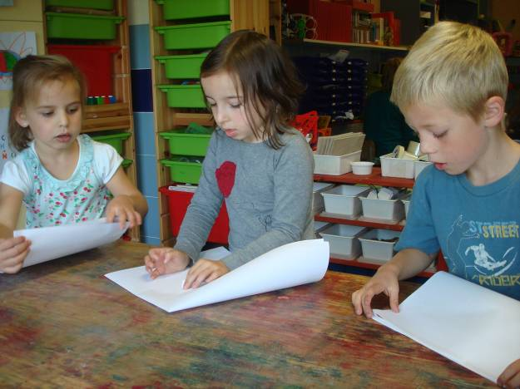

3. We vouwen het weer open, met de open kant naar de buik. De hoeken naar binnen vouwen tot op de middellijn.

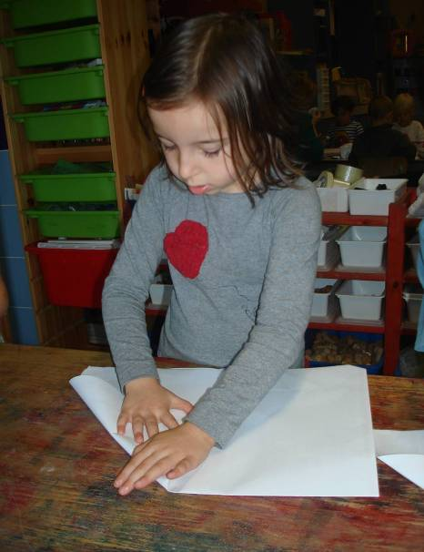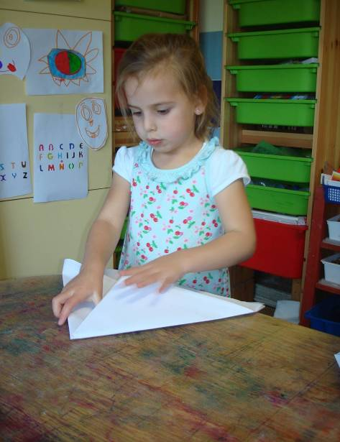

4. De flappen onderaan naar boven vouwen, omdraaien en hetzelfde doen.

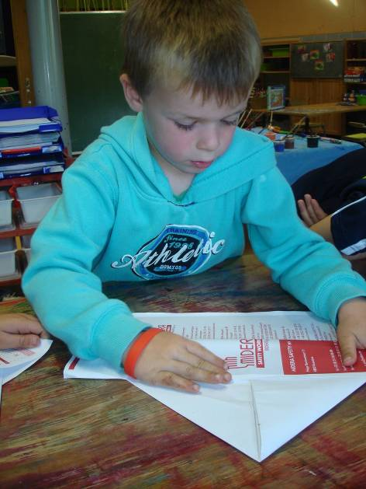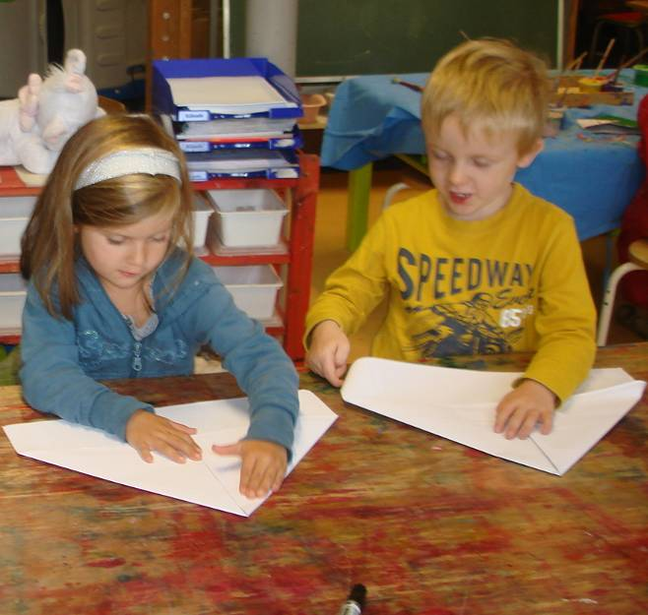

5. De hoekjes omplooien, een nietje erin en klaar.

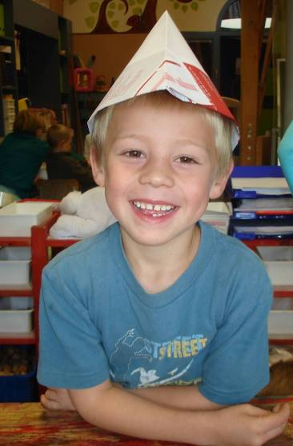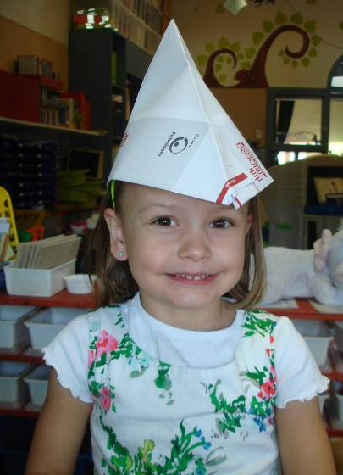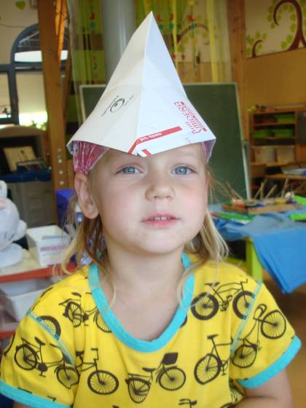

Eigenlijk bijna klaar, nog eventjes schilderen, een pluim erop en dan helemaal klaar ☺. Volgende week doen we er mee verder.

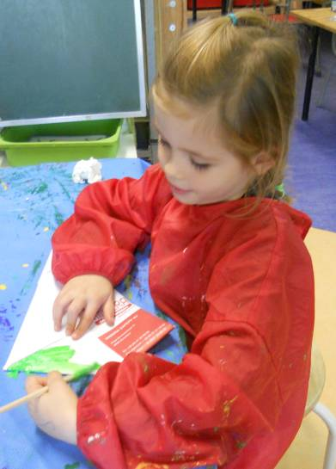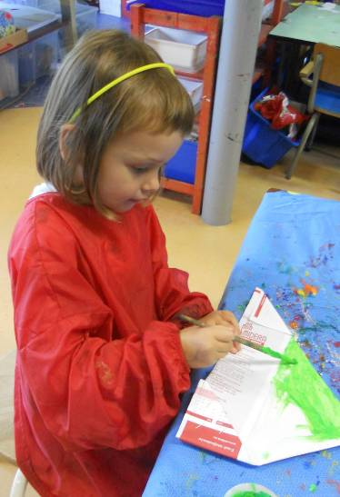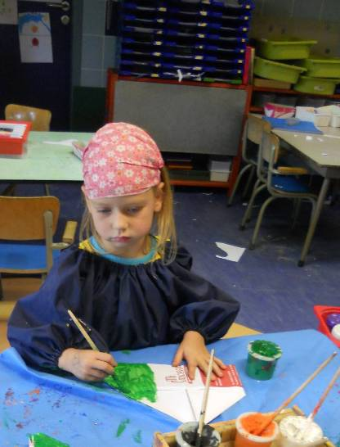

En natuurlijk oefenden ondertussen met de pijl en boog. Een niet zo gemakkelijke techniek ondervonden ze. Maar we blijven oefenen tot we recht in de roos schieten ☺.
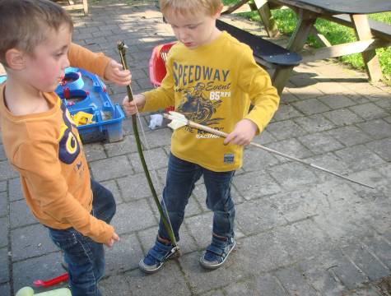
Op de lichtbak konden ze natuurlijk de personages van Robin Hood doortekenen, vooral Robin Hood en Jonkvrouw Marian waren (zijn) populair.

We letten erop dat we de juiste pengreep gebruiken. In de klas liggen er speciale voorgevormde potloden om de pengreep bij te sturen.



En dit is de juiste pengreep.
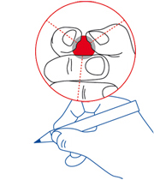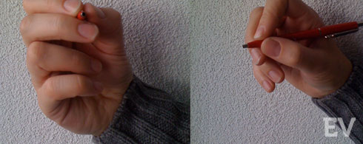

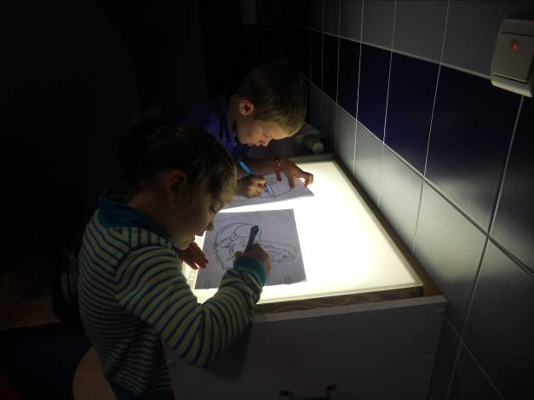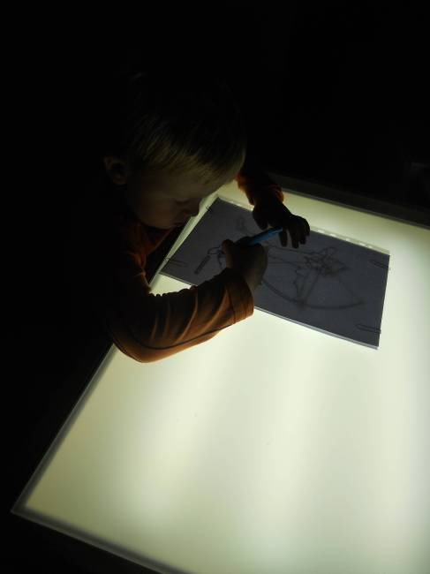
Toen Nancy in de klas kwam helpen, kregen ze een knip – en letter oefening. Ze knipten het alfabet uit in stroken. Daarna kozen ze een personage van het project en knipten die ook uit. Ze kleefden op een blad de personage en de juiste letters van die personage. Ze doen het fantastisch. We zijn nog niet klaar, dus volgende week doen we verder.

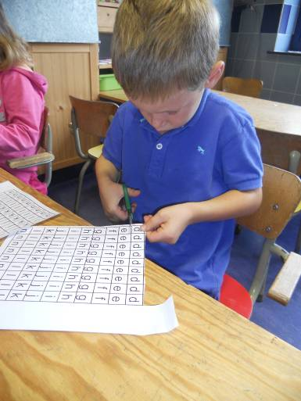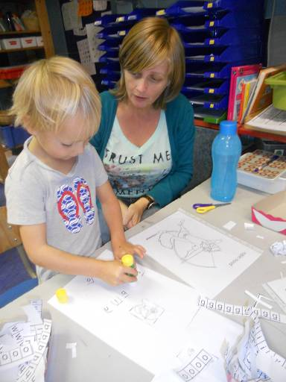

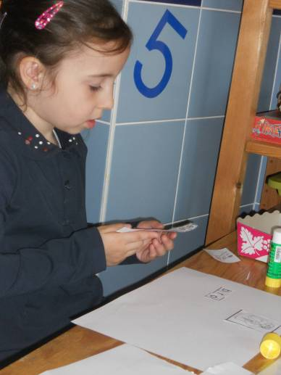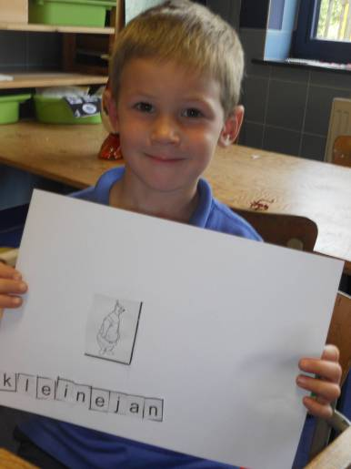

We deden dinsdag relaxatie bij Eva. Sommigen genieten met volle teugen, terwijl andere zich een beetje onwennig voelen.
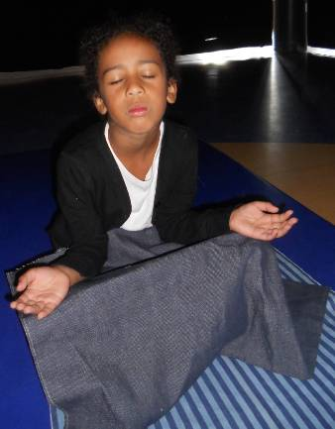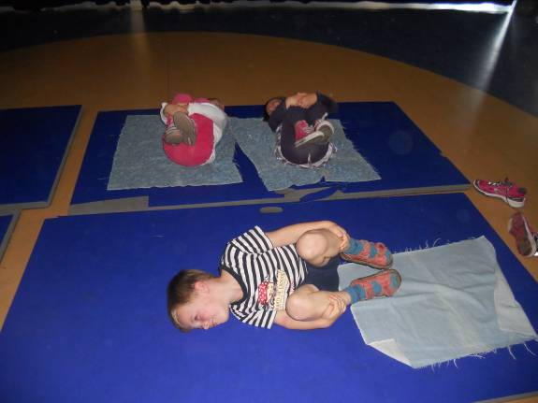
Het was vorige week stralend weer en die lokte ons naar buiten. Tijdens het koek en melk moment genoten we ten volle van het zonnetje. We speelden dan ook een beetje op het reuzenkasteel. Met het zand was een groepje druk bezig met het kasteel van Nottingham, waarin prins Jan woonde en ook jonkvrouw Marian. En Robin Hood, jah, die klom in de bomen.
Prachtig toch!!!

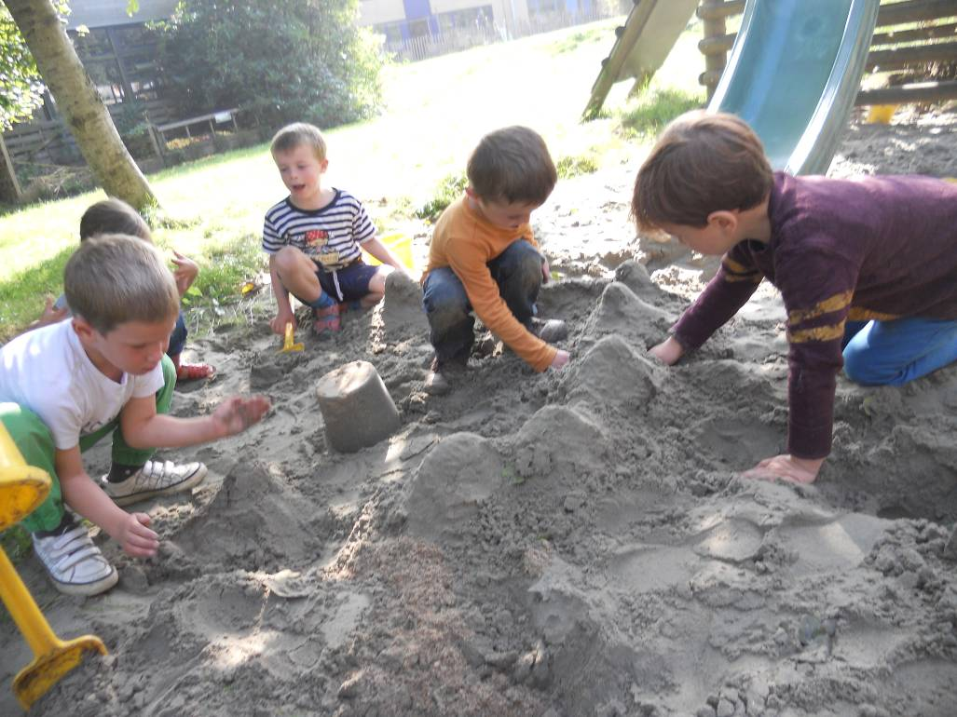

Donderdag dansten we met het eerste leerjaar. We oefenden de schooldans en enkele oude schooldansen.

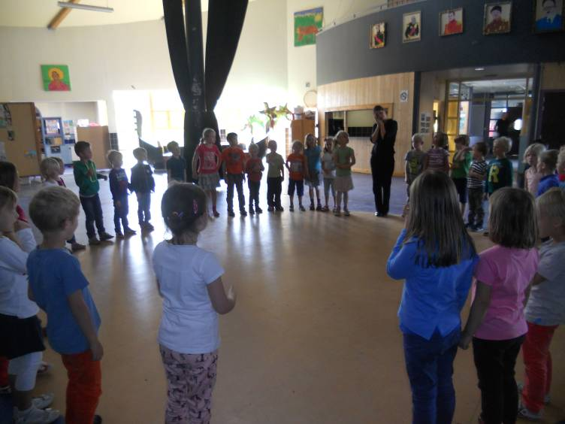

We plonsden en pletsten in het water. De kids die kunnen zwemmen, krijgen de kans om bij Pieter te oefenen.
Ik geef watergewenning.

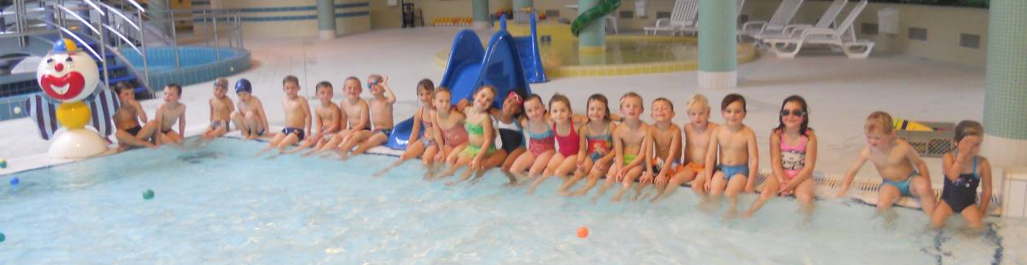

Vrijdag vulden we de zandbak met compost en aarde, want in die compost zitten sporen van champignons. Uit die sporen ontwikkelt zich het mycelium. Het mycelium, ook wel zwamvlok genoemd,
is een heel dun net van schimmeldraden. En daaruit komen de champignons
Binnen een paar weken kunnen we hopelijk oogsten.
De bak staat in de gang met een zwart plastiek op.

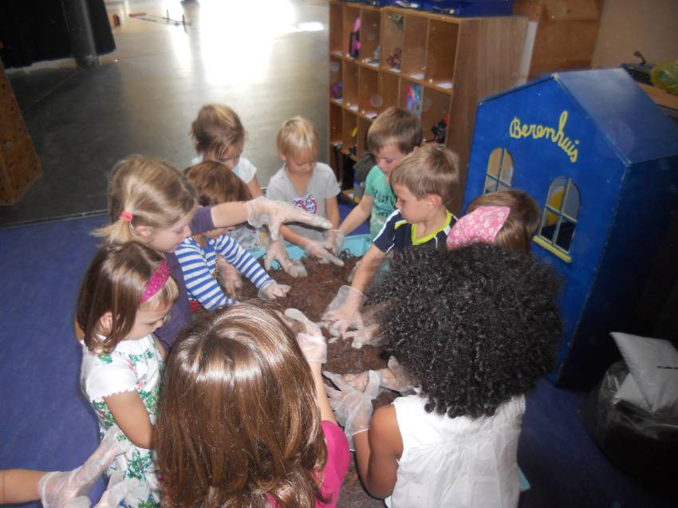

En dan was er zondag Reuzenrun. Een super dag, mooi weer en veel lopers. Bedankt voor de foto’s Jo en Elke.

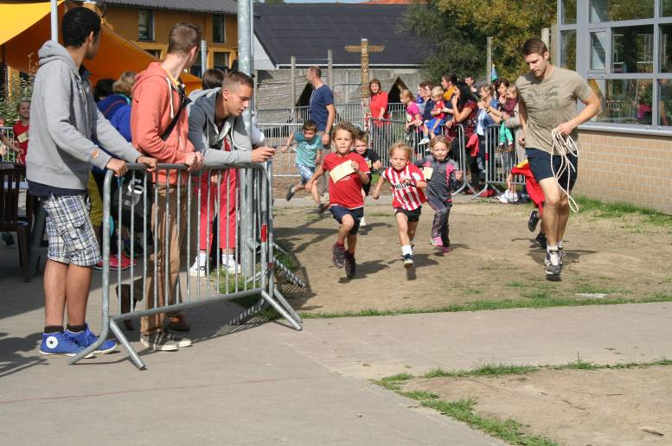

Beleef alles mee via de foto’s.

https://picasaweb.google.com/118212263670910629587/Week420132014

Groetjes Emmy
Ps. Zijn er vragen, problemen,… één adres… kleuter 3
ofwel
kleuter3@reuzenhuis.be
ofwel
0497/024.260
ofwel
mij persoonlijk aanspreken.

